


TRABAJO DE INVESTIGACION
Matéria: Fisica I

Docente: MSc. Carlos Jesus Torrez Tapia

Estudiante:
Douglas Flor Hernandez. https://orcid.org/my-orcid?orcid=0009-0009-9479-9653

Santa Cruz-Bolivia 2024
1

CINEMATICA CURVA BRAQUISTOCRONA

OBSERVAR LOS VIDEOS DE LA CURVA BRAQUISTÓCRONA

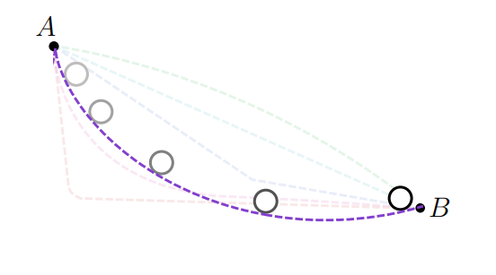

RESPONDER A LA PREGUNTA: ¿ EL CAMINO MÁS CORTO, SIEMPRE ES EL MÁS RÁPIDO?
En física, el concepto de la curva braquistócrona es un excelente ejemplo de que el camino más corto no siempre es el más rápido. La curva braquistócrona es la trayectoria que tarda menos tiempo en ser recorrida por un objeto que se mueve bajo la influencia de la gravedad, partiendo del reposo y sin fricción. Sorprendentemente, esta curva no es una línea recta, sino una cicloide.
La solución al problema de la braquistócrona muestra que un objeto deslizándose sin fricción por una cicloide llegará a su destino más rápido que por cualquier otro camino, incluyendo la línea recta, aunque esta sea la distancia más corta. Esto se debe a cómo la gravedad acelera el objeto a lo largo de diferentes partes de la curva.
¿CUÁL ES EL CAMINO MÁS CORTO?, CALCULA POR LO MENOS CINCO DISTANCIAS.
El camino más corto es la curva braquistócrona, ya que es la de menor tiempo en llegar del punto A hacia el punto B

¿CUÁL ES LA VELOCIDAD QUE BRINDA EL MENOR TIEMPO EN REALIZAR EL RECORRIDO?, CALCULA POR LO MENOS CINCO TIEMPOS.
La velocidad que brinda el menor tiempo es de 4.3 segundos

REALIZA EL CÁLCULO VARIACIONAL Y FUNDAMENTA TUS RESPUESTAS
Con una distancia de la Hipotenusa de 30 centímetros se derivaron los resultados para el tiempo que tarda la masa en llegar del A hacia B en segundos
A partir de este triángulo, seno θ se puede manipular de la siguiente manera para crear un
expresión en términos de dx y dy:
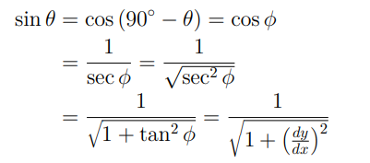
Sustituyendo esto en la ecuación 2 como seno θ obtiene:
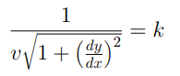

donde k sigue siendo una constante. Finalmente, sustituyendo la ecuación 1
Para V, se produce la siguiente ecuación, que se puede resolver para
Dy
dx para producir la ecuación diferencial etiquetada como Ecuación 3.

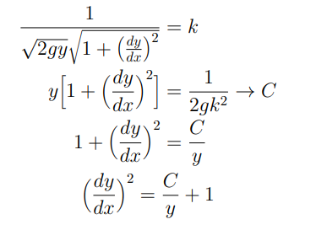

La creación de una simulación para las diferentes formas de ruta fue, para el
La mayor parte, relativamente simple, como para algo de ancho y alto, curvas
(a) y (c) se limitan a una sola posibilidad. (en este caso
w = 30cm , h = 30 cm).
Sin embargo, para el arco circular, (b), existe un número infinito de caminos que conectan el punto A con el B. Con el fin de determinar la
más rápido con el que comparar con otros, una optimización con
con respecto al tiempo
. A continuación, el proceso se repite a una profundidad n, convergiendo lentamente a una
mínimos locales del espacio de arco, que, en este caso, es también el
mínimo absoluto. Esta convergencia se muestra en imágenes
(b-d)

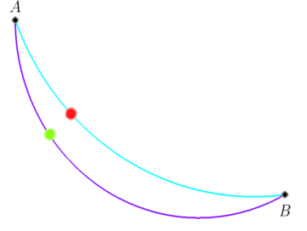

(b) n = 3: Iteración 3 después de que el algoritmo redujera la pendiente dos veces al volverse más empinada
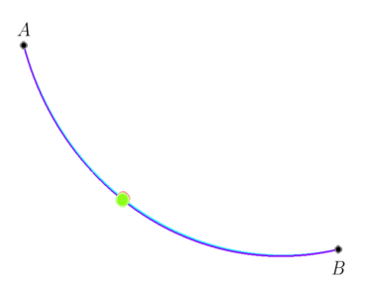
(d) n = 8: Iteración 8, donde las dos simulaciones comienzan a converger hacia la solución circular óptima y más rápida

UTILIZA SIMULADORES GEOGEBRA U OTRO DE TU PREFERENCIA. UTILICE LAS ECUACIONES DE EULER-LAGRANGE.
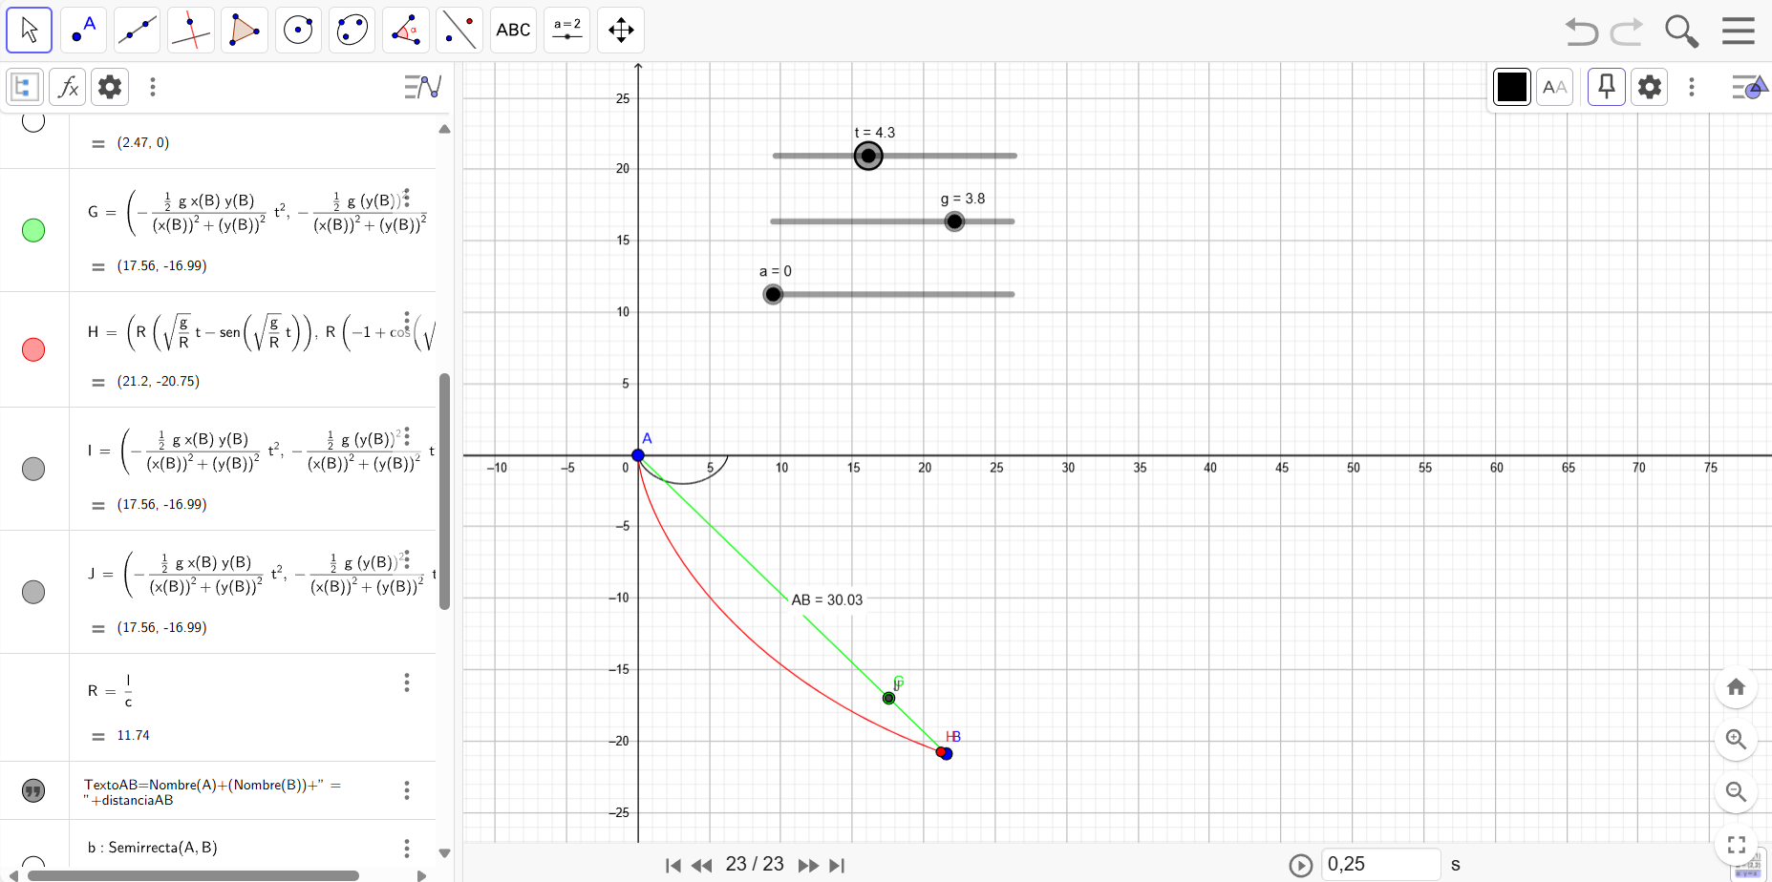

La distancia de la hipotenusa es 30 centímetros, en un rectángulo equilátero.

Masa de la bola 10 gramos.

